

**Поддержка детской инициативы посредством редизайна развивающих центров в групповых помещениях ДОО**

**Предметно-пространственная среда стала развивающей, т.е. обеспечивает формирование активной самостоятельности ребенка в деятельности. Она создает условия развития творческой, познавательной инициативы детей. В предметно-развивающей среде нашего детского сада, ребенок чувствует уверенность в себе, стимулирует проявления самостоятельности, творчества.**

**Для проявления инициативы в детской деятельности реконструированы развивающие центры.**

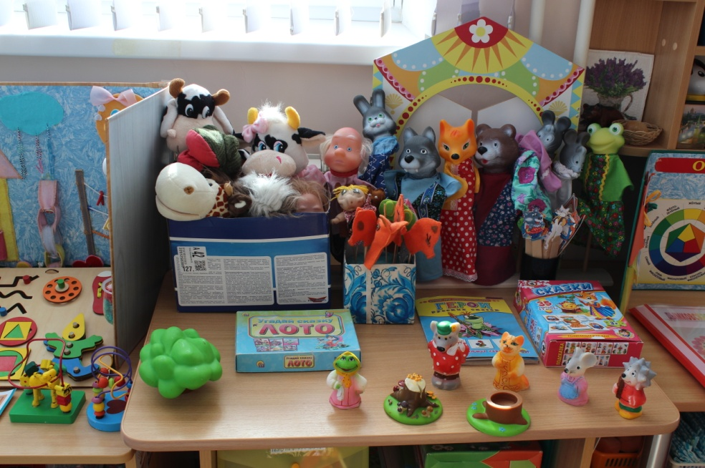

**Центр театра**

**«В гостях у сказки».**

***В центре поощряем различные творческие начинания ребенка.***

***Ребенок может найти образы героев, подобрать атрибуты для игры драматизации и режиссёрских игр, где всегда есть возможность развить свою фантазию, речь, дикцию выразительность***

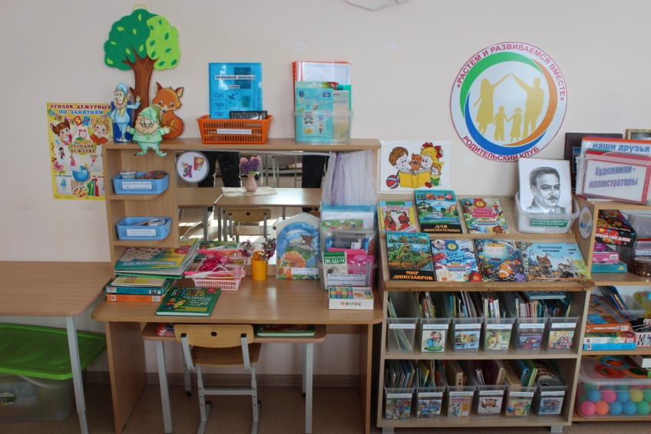

**Центр речевого творчества**

**«Веселый язычок»**

***Центр, предоставляет возможность нашим воспитанникам действовать индивидуально***

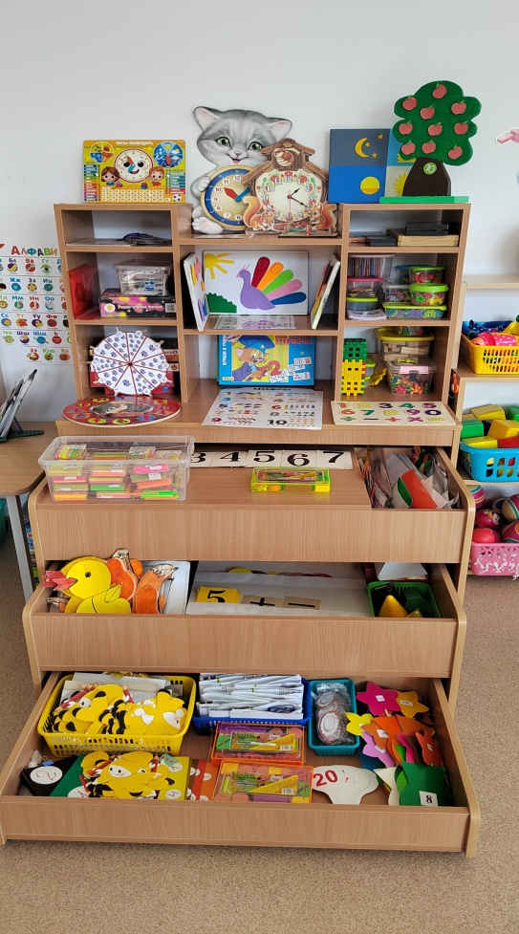

**Центр занимательной математики**

***Размещен разнообразный занимательный материал с тем, чтобы каждый из детей смог выбрать для себя игру по интересам. Центр мобильный, дети могут свободно передвигать его по своему усмотрению***

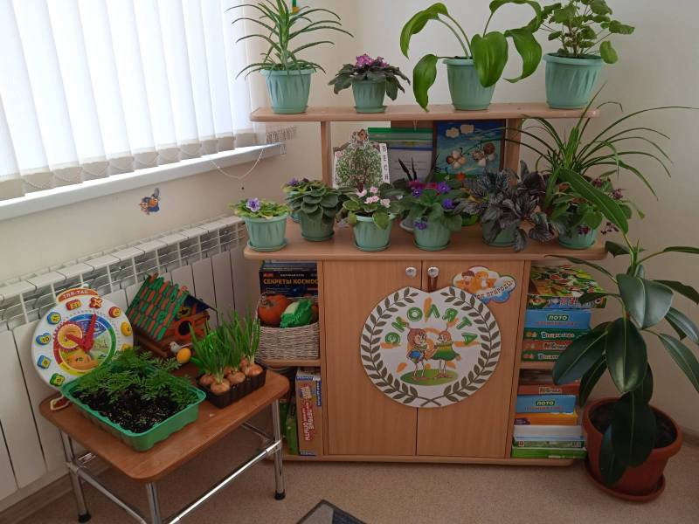

**Центр природы «Юный эколог»**

***Для развития экологически грамотного и бережного отношения к окружающему***

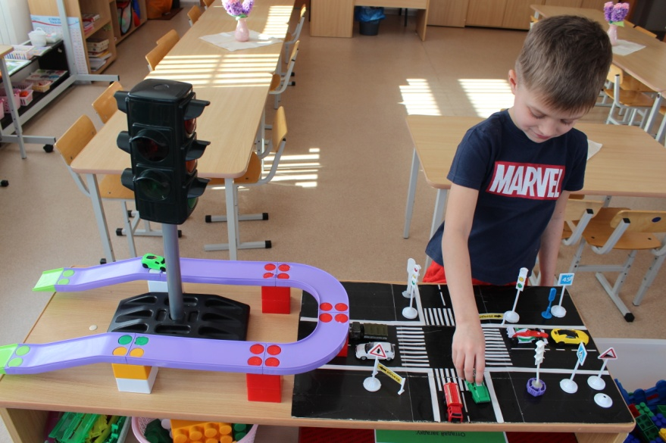

**Центр дорожной безопасности «Светофорчик»**

***С целью научить наших детей безопасному поведению на дороге.***

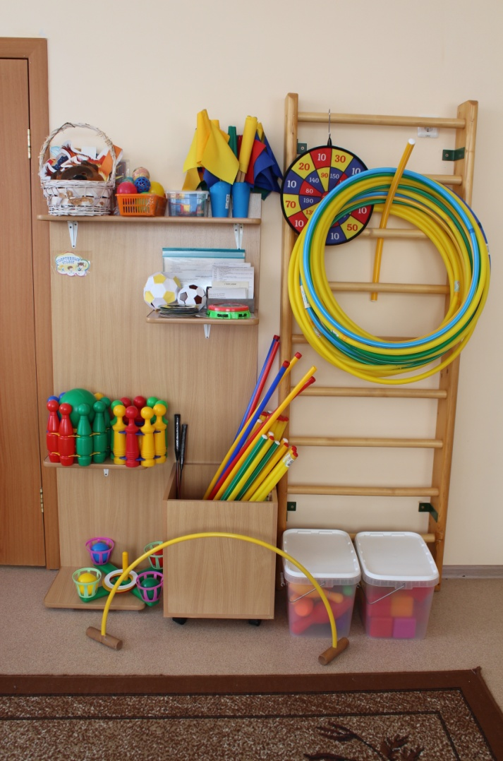



**Центр физической культуры и спорта «Смелые, сильные, ловкие»**

***Яркий, веселый, физкультурный центр лаконично и гармонично вписывается в пространство групповых комнат. Он реализует потребность детей в двигательной активности***

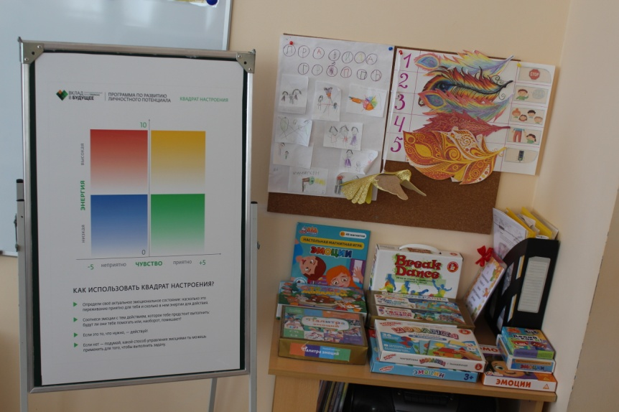

***Центр эмоций***

***который помогает отслеживать эмоциональное состояние ребёнка и оказывать своевременную коррекцию и поддержку его эмоционального развития***

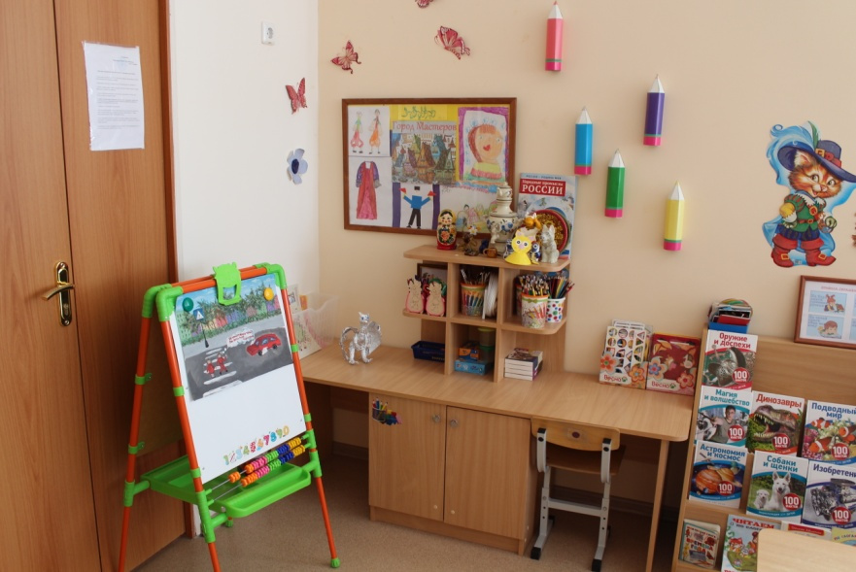

***Центр* *искусства***

***помогает создать обстановку для творческой активности детей и способствует возникновению и развитию самостоятельной художественной деятельности у детей дошкольного возраста***

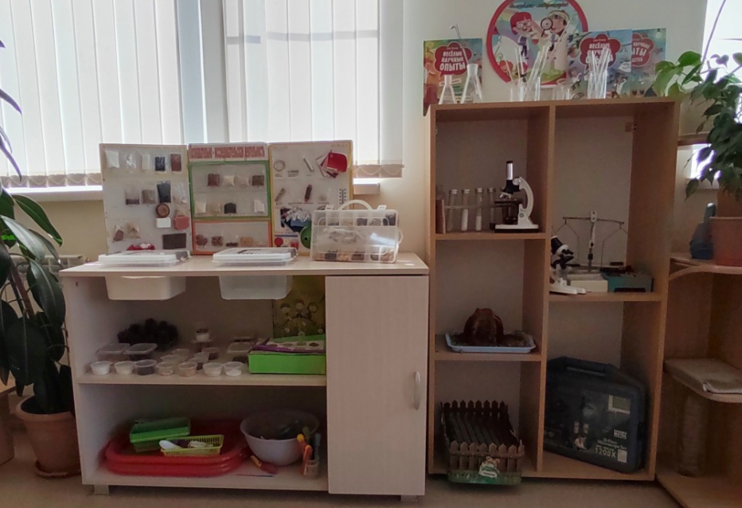***Центр науки «Волшебная лаборатория»***

***Центр пользуется большой популярностью у детей и представляет собой мебельный модуль со специально оборудованными стеллажами***

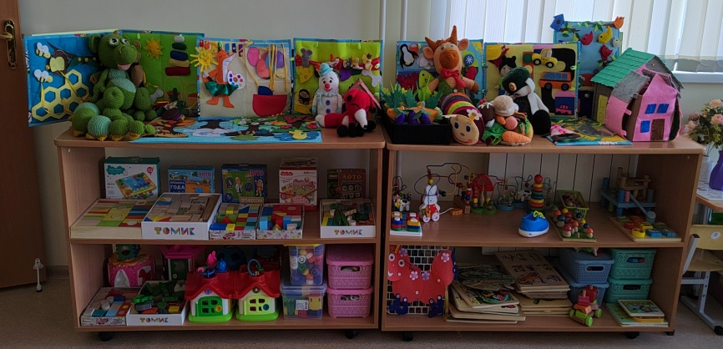

***Центр развития мелкой моторики***

***и координации движений рук у детей через игры и упражнения со специальными игровыми пособиями, изготовленными руками педагогов и родителей***

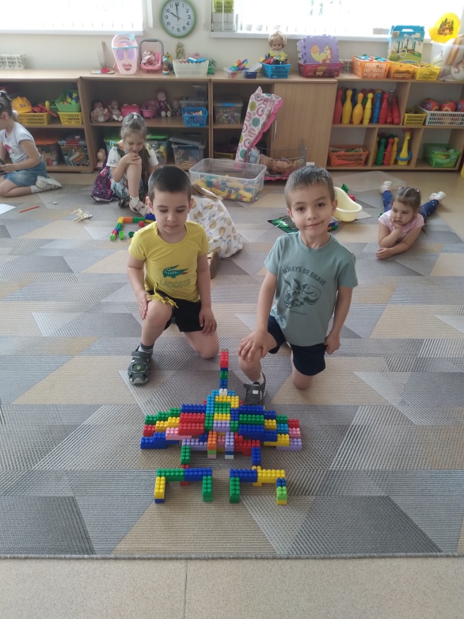

***Игровой центр***

***Атрибуты к играм подобраны так, чтобы создать условия для реализации интересов детей в разных видах игр. Эстетичность и изысканность оформления, современность материалов вызывают у детей желание играть. Подобранный игровой материал позволяет детям комбинировать различные сюжеты, создавать новые игровые образы.***

**Для поддержки детской инициативы мы:**

**Отмечаем и приветствуем даже минимальные успехи детей**

**Даем детям самостоятельность во всем, что не представляет опасности для их жизни и здоровья, помогаем** **реализовывать их собственные замыслы**

**Не критикуем результаты деятельности ребенка и его как личность**

**Формируем у детей привычку самостоятельно находить себе интересные занятия, свободно пользоваться игрушками и** **пособиями**

**Поддерживаем интерес ребенка к тому, что он рассматривает и наблюдает в разные моменты своего пребывания в ДОО.**

**Для поддержки инициативы в творческой, познавательной деятельности по просьбе ребенка создаем для него все необходимые условия**

**Содержим в открытом доступе различные атрибуты к развлечениям, играм поощряем различные творческие начинания ребенка**